PENERAPAN PROGRAM LEBU DIGITAL
DALAM MEWUJUDKAN GOOD GOVERNANCE
DI DESA CANGKINGAN KECAMATAN KEDOKANBUNDER KABUPATEN INDRAMAYU

SKRIPSI

Untuk memenuhi salah satu syarat guna memperoleh gelar Sarjana
pada Program Studi Administrasi Publik

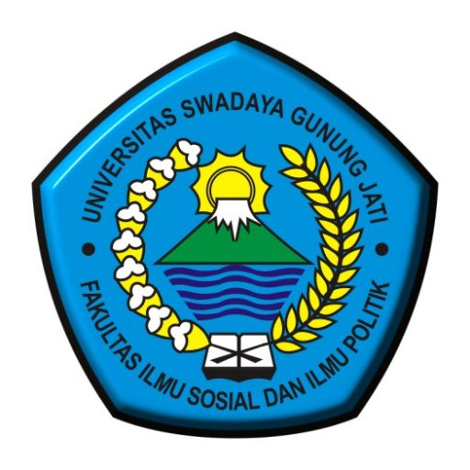

Oleh :
SARIPUDIN
NPM. 119090024

FAKULTAS ILMU SOSIAL DAN ILMU POLITIK
UNIVERSITAS SWADAYA GUNUNG JATI
2023

